DS-2CD3347(D)WD-L(C)
400万 1/1.8" CMOS 臻全彩海螺摄像机

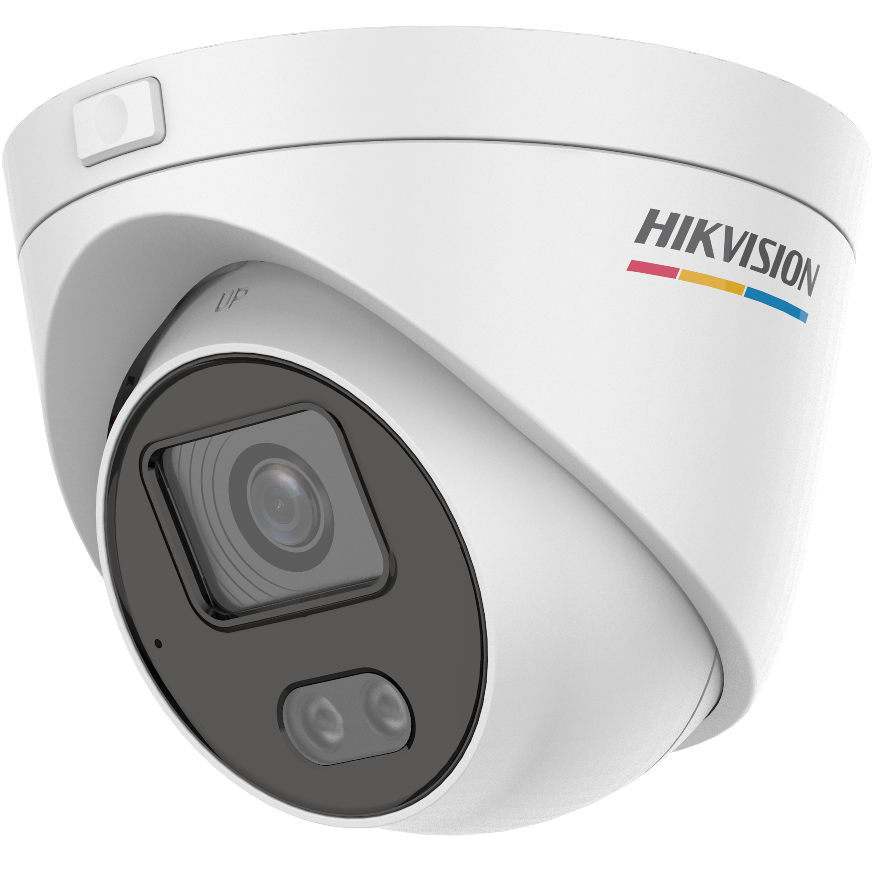

适用于室内光线较暗或无光照环境且要求高清画质的场所，适合逆光环境 | - 全彩级高灵敏度传感器，F1.0超大光圈镜头，为智能应用提供更清晰的视频流输入，全面提升智能业务处理的准确度
 | - 最高分辨率可达2560 × 1440 @25 fps，在该分辨率下可输出实时图像
 | - 支持ROI感兴趣区域增强编码，支持Smart265/264编码，可根据场景情况自适应调整码率分配，有效节省存储成本
 | - 支持开放型网络视频接口（PROFILE S），ISAPI，SDK，GB28181，支持萤石平台接入
 | - 支持背光补偿，3D数字降噪，120 dB宽动态，适应不同监控环境
 | - 符合IP66防尘防水设计，可靠性高
 | - 支持暖光灯补光，照射距离最远可达30米
 | - 1个内置麦克风，高清拾音

- 规格参数
摄像机
传感器类型 | 1/1.8" Progressive Scan CMOS
最低照度 | 彩色：0.0005 Lux@（F1.0，AGC ON），0 Lux with Light
快门 | 1/3 s~1/100,000 s
慢快门 | 支持
P/N制 | P制
宽动态 | 120 dB
调节角度 | 水平：0°~360°，垂直： 0°~75°, 旋转： 0°~360°
镜头
焦距&视场角 | 2.8 mm，水平视场角：105.7°，垂直视场角：57.3°，对角线视场角：124.9°  4 mm，水平视场角：88.7°，垂直视场角：44.7°，对角线视场角：107.5°  6 mm，水平视场角：55.2°，垂直视场角：29.3°，对角线视场角：64.8°
景深范围 | 2.8 mm：3.1 m~∞  4 mm：3.6 m~∞  6 mm：4 m~∞
最大光圈数 | F1.0
镜头尺寸接口 | M16
补光
补光距离 | 暖光灯补光，最远可达30 m
视频
最大图像尺寸 | 2560 × 1440
主码流帧率分辨率 | 50 Hz：25 fps（2560 × 1440，1920 × 1080，1280 × 720）
子码流帧率分辨率 | 50 Hz：25 fps（640 × 480，640 x 360，320 × 240）
视频压缩标准 | 主码流：H.265/H.264  子码流：H.265/H.264/MJPEG
视频压缩码率 | 32 Kbps~8 Mbps
H.264编码类型 | BaseLine Profile/Main Profile/High Profile
H.265编码类型 | Main Profile
Smart264编码 | 支持
Smart265编码 | 支持
码率控制 | 定码率，变码率
ROI | 支持主码流设置1个固定区域
音频
音频环境噪声过滤 | 支持
音频采样率 | 8 kHz/16 kHz
音频压缩标准 | G.711a/G.711u/G.722.1/G.726/MP2L2/PCM/AAC
音频压缩码率 | 64 Kbps（G.711）/16 Kbps（G.722.1）/16 Kbps（G.726）/32~160 Kbps（MP2L2）/16~64Kbps（AAC）
网络
同时预览路数 | 最多6路
接口协议（API） | 开放型网络视频接口（PROFILE S），ISAPI，SDK，GB28181
网络协议 | TCP/IP，ICMP，HTTP，HTTPS，FTP，DHCP，DNS，RTP，RTSP，NTP，SMTP，IGMP，QoS，UDP，Bonjour，SSL/TLS
用户管理 | 最多32个用户，可分3级用户权限管理：管理员，操作员，普通用户
客户端 | iVMS-4200，萤石云
浏览器 | 使用插件预览：IE8，IE9，IE10，IE11  使用本地服务预览：Chrome 57.0+，Firefox 52.0+
图像
smartIR | 支持
日夜转换模式 | 白天，夜晚，自动，定时
数字降噪 | 3D数字降噪
图像增强 | 背光补偿，强光抑制，3D数字降噪
图像设置 | 饱和度，亮度，对比度，锐度，AGC，白平衡通过客户端或者浏览器可调
接口
音频 | 1个内置麦克风
网络 | 1个RJ45 10 M/100 M自适应以太网口
smart功能
Smart事件 | 越界侦测，区域入侵侦测
专业智能（普通算法）
报警触发 | 移动侦测，遮挡报警，非法登录
一般规范
联动方式 | 上传中心，FTP，抓图，邮件
通用功能 | 心跳，镜像，密码保护，水印技术，IP地址过滤，flash日志，像素计数器
恢复出厂设置 | 支持客户端或浏览器恢复
存储温湿度 | -10 ℃~40℃，湿度小于95%（无凝结）
启动和工作温湿度 | -10 ℃~40℃，湿度小于95%（无凝结）
供电方式 | DC：12 V ± 25%，支持防反接保护  PoE：802.3af，Class 3，“WD”型号支持PoE
电流及功耗 | DC：12 V，0.46 A，最大功耗：5.5 W  PoE：（802.3af，36 V~57 V），0.19 A~0.12 A，最大功耗：6.5 W，“WD”型号支持PoE
电源接口类型 | Ø5.5 mm 圆口
产品尺寸 | Ø131 × 108 mm
包装尺寸 | 170 × 170 × 150 mm
设备重量 | “WD”型号：420 g  “DWD”型号：400 g
带包装重量 | “WD”型号：720 g  “DWD”型号：680 g
认证
辐射等级 | Class A
国内常规认证 | 型检，GB28181
防护 | IP66

- 订货型号
DS-2CD3347DWD-L(C)
DS-2CD3347WD-L(C)

- 外形尺寸
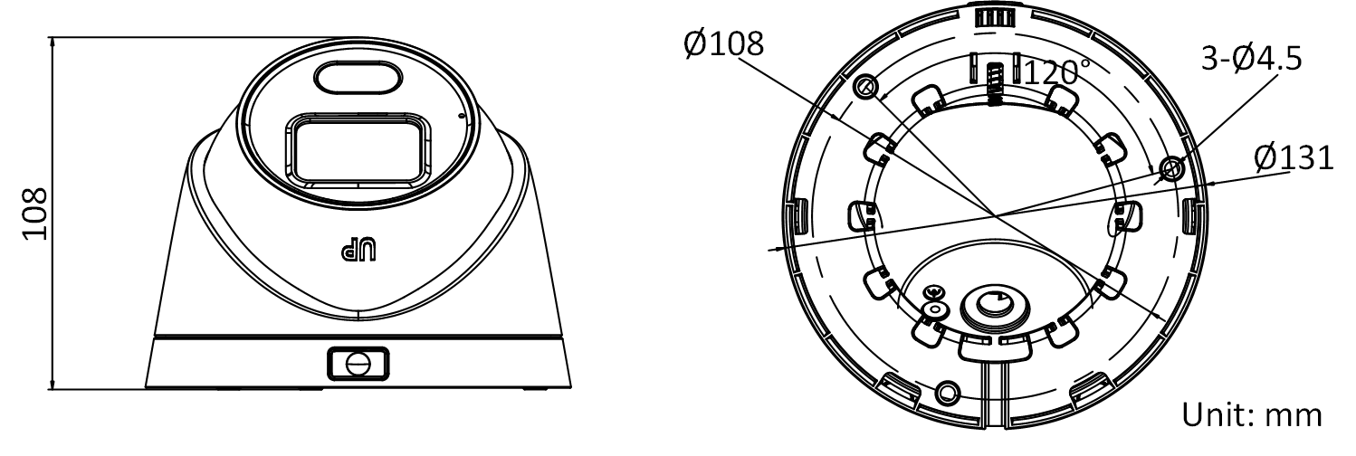

- 配件
- 推荐购买
DS-1273ZJ-130-TRL  壁装支架 | DS-1280ZJ-M  藏线盒 | DS-1281ZJ-M  斜底座

